TCVN 7001 : 2002
PHƯƠNG TIỆN GIAO THÔNG ĐƯỜNG BỘ - ĐÈN BIỂN SỐ SAU CỦA PHƯƠNG TIỆN CƠ GIỚI (TRỪ MÔ TÔ) VÀ MOÓC - YÊU CẦU VÀ PHƯƠNG PHÁP THỬ TRONG PHÊ DUYỆT KIỂU
Road vehicles - Rear registration plate lamps for motor vehicles (except motorcycles)and their trailers - Requirements and test methods in type approval
HÀ NỘI - 2002
Lời nói đầu
TCVN 7002 : 2002 được biên soạn trên cơ sở ECE R 04-00/S8.
TCVN 7002 : 2002 do Ban kỹ thuật tiêu chuẩn TCVN/TC 22 Phương tiện giao thong đường bộ và Cục Đăng kiểm Việt nam biên soạn, Tổng cục Tiêu chuẩn Đo lường hất lượng đề nghị, Bộ Khoa học, Công nghệ và Môi trường ban hành.
1. Phạm vi áp dụng
Tiêu chuẩn này quy định yêu cầu và phương pháp thử trong phê duyệt kiểu(1) đèn biển số sau (sau đây gọi tắt là đèn) của phương tiện giao thông cơ giới đường bộ (trừ mô tô) và moóc.
Chú thích - (1) Thuật ngữ "Phê duyệt kiểu" thay thế thuật ngữ "Công nhận kiểu" trong các tiêu chuẩn Việt Nam về công nhận kiểu phương tiện giao thông đường bộ đã được ban hành trước tiêu chuẩn này. Hai thuật ngữ này được hiểu như nhau.
2. Tiêu chuẩn trích dẫn
TCVN 6973 :2001 Phương tiện giao thông đường bộ - Đèn sợi đốt trong các đèn chiếu sáng và đè ntín hiệu của phương tiện cơ giới và moóc - Yêu cầu và phương pháp thử trong phê duyệt kiểu.
TCVN 6978 :2001. Phương tiện giao thông đường bộ - Lắp đặt đèn chiếu sáng và đèn tín hiệu trên phương tiện cơ giới và moóc - Yêu cầu và phương pháp thử trong phê duyệt kiểu.
ISO 7227:1987. Road vehicles - Lighting and light-signalling devices - Vocabulary (Phương tiện giao thông đường bộ - Đèn chiếu sáng và đèn tín hiệu - Từ vựng).
3. Thuật ngữ và định nghĩa
Các thuật ngữ và định nghĩa sau đây được áp dụng!trong tiêu chuẩn này:
3.1 Đèn biển số sau (Rear registration plate lamp): Thiết bị dùng để chiếu sáng biển số sau bằng sự phản quang. Để phê duyệt cho loại đèn này, cần xác định sự chiếu sáng khoảng trống lắp biển số.
3.2 Các thuật ngữ và định nghĩa đã nêu trong tiêu chuẩn TCVN 6978 :2001 cũng được áp dụng trong tiêu chuẩn này.
4. Tài liệu kỹ thuật và mẫu cho phê duyệt kiểu
4.1 Tài liệu kỹ thuật
4.1.1. Trong tài liệu kỹ thuật phải nêu rõ là đèn dùng đề chiếu sáng loại biển số rộng (520 mm x 120mm), loại biển số cao (340 mm x 240 mm), loại biển số cho máy kéo nông nghiệp, lâm nghiệp (240 mm x 165 mm) hoặc kết hợp giữa các biển số này. Đối với mỗi kiểu đèn cần kèm theo các tài liệu sau:
4.1.1.1. Các bản vẽ đủ mức chi tiết thể hiện được kiểu, kích thước hình học và vị trí lắp đặt của đèn tương ứng với khoảng trống lắp biển số, và vùng được chiếu sáng. Các bản vẽ cũng phải thể hiện được vị trí gắn số và dấu phê duyệt kiểu (nếu áp dụng).
4.1.1.2. Mô tả đặc tính kỹ thuật của kiểu, nguồn điện của một đèn hoặc một số đèn được sử dụng do nhà sản xuất khuyên dùng. Không áp dụng điều này với các đèn có nguồn sáng không thay thế (1).
4.2 Mẫu
4.2.1 Hai mẫu thử, có lắp đầy đủ đèn hoặc các đèn do nhà sản xuất khuyên dùng.
5. Ghi nhãn
Đèn làm mẫu phải đáp ứng các điều kiện sau:
- Tên thương mại hoặc nhãn hiệu của nhà sản xuất đèn;
- Khoảng trống đủ để gắn dấu phê duyệt kiểu, khoảng trống này (nếu có) phải được thể hiện trong các bản vẽ đã nêu tại 4.1.1.1;
- Đối với các đèn có nguồn sáng không thay thế, phải ghi rõ điện áp và công suất danh định.
6. Yêu cầu chung
6.1 Mỗi mẫu thử phải đảm bảo phù hợp các đặc tính phát sáng nêu trong điều 10 (2).
Đèn biển số sau phải được thiết kế sao cho có thể nhìn thấy được toàn bộ bề mặt được chiếu sáng từ phía sau trong tầm quan sát thể hiện trong bản vẽ ở phụ lục D.
6.2 Tất cả việc đo phải tiến hành bằng cách điều chỉnh đèn hoặc các đèn của đèn biển số sau tới mức có quang thông nhỏ nhất quy định đối với điện áp thử theo qui định đối với đèn hoặc các đèn của đèn biển số sau.
Tất cả các phép đo trên các đèn có nguồn sáng không thay thế (đèn sợi đốt hoặc loại khác) phải được thực hiện lần lượt ở các mức điện áp 6,75V, 13,5V hoặc 28,0V.
Trong trường hợp nguồn sáng được cung cấp bởi một nguồn năng lượng riêng biệt, điện áp thử nêu trên phải được cung cấp cho đầu vào của nguồn năng lượng đó. Phòng thử nghiệm có thể yêu cầu nhà sản xuất nguồn năng lượng đặc biệt cung cấp nguồn sáng đó.
6.3 Với bất kỳ một đèn biển số sau sào, trừ loại lắp đèn sợi đốt, giá trị độ sáng đo được sau 1 phút và sau 30 phút làm việc phải đảm bảo mức qui định tối thiểu.
Sự phân bố ánh sáng sau 1 phút làm việc có thể được tính toán bằng cách gán cho từng điểm kiểm tra theo tỷ lệ các giá trị độ sáng đo được tại một điểm sau 1 phút và sau 30 phút hoạt động.
Chú thích
(1) Nguồn sáng này được định nghĩa trong ISO 7227 :1987 như là một nguồn phát ra bức xạ ánh sáng nhìn thấy được.
(2) Các đặc tính này luôn đảm bảo góc quan sát tốt khi góc nghiêng của biển số không vượt quá 30 so với mặt thẳng đứng.
7. Màu của ánh sáng
Ánh sáng của đèn dùng trong đèn biển số sau phải là ánh sáng không mầu để không làm thay đổi mầu sắc của biển số.
8. Góc tới
Nhà sản xuất đèn phải qui định vị trí lắp đặt đèn biển số sau ứng với khoảng trống dành để lắp biển số; đèn phải ở vị trí sao cho góc tới của tia sáng tới bề mặt biển số không vượt quá 82 ở bất cứ điểm nào trên bề mặt được chiếu sáng; góc này được đo từ điểm xa nhất của khu vực chiếu sáng của thiết bị, khu vực này cách xa bề mặt biển số nhất.
Nếu có nhiều hơn một đèn thì qui định vừa nêu trên chỉ áp dụng cho phần biển số được chiếu sáng ứng với đèn chiếu sáng đó.
Đèn biển số sau phải được thiết kế sao cho không có ánh sáng chiếu trực tiếp ra phía sau, tuy nhiên có thể chấp nhận với các ánh sáng đỏ nếu đèn đó là loại đèn kết hợp hoặc đèn nhóm với một đèn phía sau.
9. Phương pháp đo
Việc đo độ sáng phải được thực hiện trên một tấm giấy lọc trắng và sạch có hệ số phản xạ khuếch tán nhỏ nhất là 70%, có cùng kích thước với biển số, đặt ở vị trí thường lắp đặt của biển số và cách 2mm về phía trước giá đỡ của biển số.
Việc đo độ sáng phải được thực hiện theo hướng vuông góc với bề mặt giấy lọc, tại các điểm như trình bầy trong phụ lục C ứng với loại biển số mà đèn đó chiếu sáng, mỗi một điểm thể hiện một vòng tròn đường kính 25 mm.
10. Đặc tính quang học
Tại mỗi một điểm đo nêu trong phụ lục C, độ chói B ít nhất phải bằng 2,5 cd/m2
Chênh lệch về độ chói giữa giá trị B1 và B2, đo tại bất kỳ hai điểm 1 và 2 được chọn trong số các điểm nêu trên trên không được vượt quá 2 x Bo/cm, Bo là độ chói nhỏ nhất đo được tại các điểm khác, điều đó có nghĩa là:
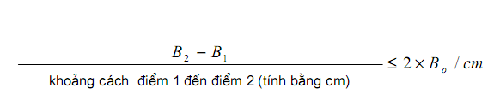
11. Sự phù hợp của sản xuất
11.1. Các đèn được chứng nhận theo tiêu chuẩn này phải được sản xuất sao cho phù hợp với kiểu đã được phê duyệt bằng sự thoả mãn các yêu cầu nêu trong các điều 6, 7 và 10. Ví dụ về bố trí dấu phê duyệt kiểu và thông báo phê duyệt kiểu được nêu trong các phụ lục tham khảo A và B.
11.2. Yêu cầu tối thiểu của qui trình đánh giá sự phù hợp sản xuất quy định tại phụ lục F phải được thoả mãn.
11.3 Các quy định về việc lấy mẫu thử để kiểm tra được trình bầy trong phụ lục G.
PHỤ LỤC A
(tham khảo)
(Ví dụ tham khảo về bố trí các dấu hiệu phê duyệt kiểu của các nước tham gia hiệp định 1958, ECE, Liên hiệp quốc)
Bố trí dấu phê duyệt kiểu
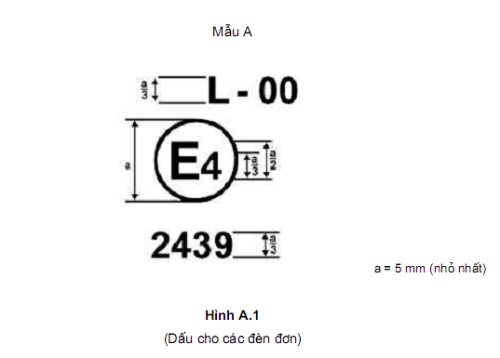
Dấu phê duyệt nêu trên được gắn cho một đèn biển số sau của một xe (L) được phê duyệt tại Hà Lan theo ECE 04, có số phê duyệt 2439. Số phê duyệt thể hiện rằng phê duyệt được cấp theo ECE 04, bản ban hành đầu tiên hoặc bản có bổ sung.
Mẫu B
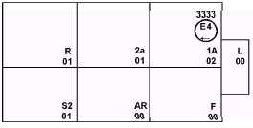
Mẫu C
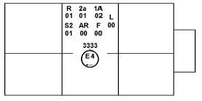
Mẫu D
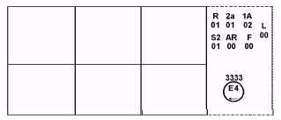
Hình A.2
(Dấu đơn giản đối với đèn nhóm, đèn kết hợp hoặc đèn tổ hợp)
(Các đường dọc và ngang tạo dáng của thiết bị tín hiệu không thuộc dấu phê duyệt kiểu)
Chú thích
Ba ví dụ về dấu phê duyệt kiểu, các mẫu B,C và D thể hiện cho 3 trường hợp của các dấu trên đèn khi 2 hoặc nhiều đèn là một bộ phận của cùng một đèn nhóm, đèn kết hợp hoặc đèn tổ hợp. Dấu phê duyệt này thể hiện rằng đèn đã được phê duyệt tại Hà Lan (E4) với số phê duyệt là 3333 và bao gồm:
Tấm phản quang: Loại 1A được phê duyệt theo ECE 03-02.
Đèn báo rẽ sau: Loại 2a được phê duyệt theo ECE 06-01
Đèn vị trí sau mầu đỏ: (R) được phê duyệt theo ECE 07-01
Đèn sương mù sau(F) được phê duyệt theo ECE 38-00.
Đèn lùi (AR) được phê duyệt theo ECE 23-00.
Đèn phanh: có 2 mức chiếu sáng (S2) được phê duyệt theo ECE 07-01.
Đèn biển số sau: (L) được phê duyệt theo ECE 04-00.
PHỤ LỤC B
(tham khảo)
(Ví dụ tham khảo về thông báo phê duyệt kiểu của các nước tham gia hiệp định 1958, ECE, Liên hiệp quốc, chữ E trong vòng tròn tượng trưng cho việc phê duyệt kiểu của các nước này)
Thông báo
(khổ lớn nhất: A4 (210 x 297 mm))
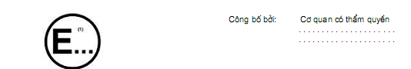
Về việc ⁽²⁾: Cấp phê duyệt
Không cấp phê duyệt Cấp phê duyệt mở rộng Thu hồi phê duyệt
Chấm dứt sản xuất
kiểu đèn biển số sau của phương tiện (trừ mô tô) và moóc theo ECE 04.
Số phê duyệt:......................................Số phê duyệt mở rộng: ..........................................................
B.1 Tên thương mại hoặc nhãn hiệu đèn: ...........................................................................................
B.2 Tên nhà sản xuất đặt cho kiểu đèn: .............................................................................................
B.3 Tên và địa chỉ nhà sản xuất: ........................................................................................................
B.4 Tên và địa chỉ đại diện nhà sản xuất (nếu có): .............................................................................
B.5 Xin phê duyệt về: .........................................................................................................................
B.6 Phòng thử nghiệm thực hiện các phép thử: ..................................................................................
B.7 Ngày lập báo cáo thử nghiệm:.......... .............................................................................................
B.8 Số của báo cáo thử nghiệm: .........................................................................................................
B.9 Mô tả tóm tắt (3): ...........................................................................................................................
Đèn để chiếu sáng: Biển số cao; Biển số rộng;
Biển số cho máy kéo nông nghiệp hoặc lâm nghiệp (2)
B.10 Vị trí dấu phê duyệt kiểu..............................................................................................................
B.11 Lý do mở rộng phê duyệt (nếu áp dụng):....................................................................................
B.12 Cấp phê duyệt/ Không cấp phê duyệt/ Cấp phê duyệt mở rộng/ Thu hồi phê duyệt (2)
B.13 Nơi cấp:.......................................................................................................................................
B.14 Ngày cấp: ...................................................................................................................................
B.15 Chữ ký: .......................................................................................................................................
B.16 Danh mục các tài liệu nộp cho cơ quan cấp phê duyệt được xem là phụ lục của thông báo này và có thể tham khảo theo yêu cầu.
Chú thích
(1) Số phân biệt nước cấp phê duyệt/ không cấp phê duyệt/ cấp phê duyệt mở rộng/ thu hồi phê duyệt/chấm dứt sản xuất
(2) Gạch phần không áp dụng
(3) Đối với đèn có nguồn dáng không thể thay thế chỉ ra số nguồn sáng và tổng công suất (W) của các nguồn sáng
PHỤ LỤC C
(quy định)
Các điểm cần đo khi tiến hành kiểm tra
C.1 Đèn dùng để chiếu sáng một biển số cao (340 mm x 240 mm)
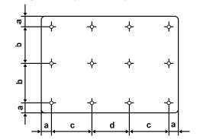
C.2 Đèn dùng để chiếu sáng một biển số rộng (520 mm x 120 mm)
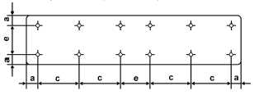
C.3 Đèn dùng để chiếu sáng một biển số máy kéo nông nghiệp hoặc lâm nghiệp (240 mm x 165 mm)
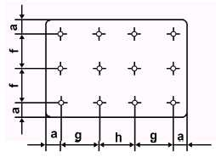

a= 25 mm | b = 95 mm | c= 100 mm | d = 90 mm
e = 70 mm | f = 57,5 mm | g = 65 mm | h = 60 mm
Chú thích - Trong trường hợp đèn dùng để chiếu sáng hai hoặc tất cả các loại biển số trên thì các điểm đo được lấy bằng cách kết hợp hai hình vẽ trên theo hướng dẫn của nhà sản xuất tuy nhiên nếu 2 điểm cần đo cách nhau ít hơn 30 mm từ giữa về mỗi bên thì chỉ cần đo tại một điểm.
PHỤ LỤC D
(quy định)
Góc quan sát nhỏ nhất của bề mặt được chiếu sáng
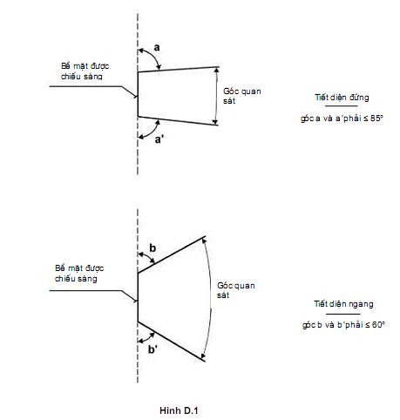
Chú thích
1) Góc quan sát ở hình trên chỉ liên quan tới vị trí tương ứng của đèn và khoảng trống lắp biển số.
2) Góc quan sát của biển số khi gắn trên xe vẫn phải phù hợp với các qui định của Nhà nước.
3) Các góc ở trên bị che một phần bởi chính đèn biển số sau và chúng phải được đặt theo hướng có độ che khuất lớn nhất. Các đèn phải được bố trí sao cho giảm thiểu phần diện tích bị che khuất.
PHỤ LỤC E
(quy định)
Đo chùm sáng của đèn được trang bị nhiều nguồn sáng
E.1 Đặc tính quang học phải được kiểm tra như sau:
E.1.1 Đối với loại nguồn sáng không thay thế được (Đèn sợi đốt và loại khác) Theo qui định tại 5.2.1 của tiêu chuẩn này với nguồn sáng được lắp trong đèn.
E.1.2 Đối với đèn sợi đốt thay thế được
Khi lắp một loại đèn sợi đốt sản xuất hàng loạt loại sử dụng điện áp 6,75V, 13,5V hoặc 28,0V, giá trị cường độ sáng đạt được phải nằm trong khoảng giới hạn lớn nhất và giới hạn nhỏ nhất được quy định trong tiêu chuẩn này, khoảng giới hạn này tăng lên theo sai lệch cho phép của quang thông được quy định với kiểu đèn sợi đốt đã chọn, như trong TCVN 6973:2001 về sản xuất đèn sợi đốt; Có thể sử dụng một đèn sợi đốt chuẩn để thay thế lần lượt tại mỗi một vị trí, hoạt động với quang thông chuẩn của nó, các giá trị đo tại mỗi vị trí được cộng lại với nhau.
PHỤ LỤC F
(quy định)

Các yêu cầu tối thiểu về qui trình kiểm tra sự phù hợp của sản xuất
F.1 Qui định chung
F.1.1 Các yêu cầu về sự phù hợp được coi là được thoả mãn về mặt cơ khí và hình học, nếu những sai khác không vượt quá sai số tất nhiên của sản xuất theo các yêu cầu của tiêu chuẩn này.
F.1.2. Về đặc tính quang học, sự phù hợp của đèn được sản xuất hàng loạt được coi là đạt nếu khi kiểm tra đặc tính quang học của bất kỳ một đèn được lựa chọn ngẫu nhiên và có lắp một đèn sợi đốt chuẩn, hoặc khi các đèn có nguồn sáng không thay thế được (đèn sợi đốt hoặc loại khác), và khi việc đo được thực hiện lần lượt ở các điện áp 6,75V, 13,5V và 28,0V, đèn thoả mãn các yêu cầu sau:
F.1.2.1 Không có giá trị đo nào có sai khác lớn hơn 20% so với giá trị quy định trong tiêu chuẩn này.
F.1.2.2 Theo độ nghiêng của chùm sáng, sai số không thuận lợi có thể là. 2,5 x Bo/ cm ứng với 20% 3,0 x Bo/ cm ứng với 30%
F.1.2.3 Nếu trong trường hợp một đèn lắp nguồn sáng thay thế được và nếu kết quả kiểm tra nêu trên không đạt yêu cầu, việc kiểm tra đối với đèn phải được lặp lại bằng cách sử dụng đèn sợi đốt chuẩn khác.
F.2 Yêu cầu tối thiểu đối với việc kiểm tra sự phù hợp do nhà sản xuất thực hiện
Đối với mỗi kiểu đèn đã được phê duyệt, những phép thử sau đây phải được thực hiện theo chu kỳ thích hợp. Các phép thử phải được thực hiện phù hợp với tiêu chuẩn này.
Nếu bất kỳ một mẫu thử nào thể hiện sự không phù hợp với kiểu đã được phê duyệt thì phải tiến hành thử tiếp các mẫu khác.
F.2.1 Nội dung thử nghiệm
Việc kiểm tra sự phù hợp trong tiêu chuẩn này phải bao gồm cả việc kiểm tra đặc tính quang học.
F.2.2 Các phương pháp sử dụng trong thử nghiệm
F.2.2.1 Việc thử nghiệm nói chung phải được tiến hành theo các phương pháp nêu trong tiêu chuẩn này.
F.2.2.2 Có thể thay bất kỳ một kiểm tra sự phù hợp nào được thực hiện bởi nhà sản xuất bằng các phương pháp kiểm tra tương đương khi có sự đồng ý của cơ quan có thẩm quyền.
Nhà sản xuất có trách nhiệm chứng minh việc áp dụng phương pháp đó tương đương với các phương pháp trong tiêu chuẩn này.
F.2.2.3 Việc áp dụng theo F.2.2.1 và F.2.2.2 yêu cầu phải có sự hiệu chuẩn đều đặn các thiết bị kiểm tra và sự phù hợp của nó với việc đo của cơ quan có thẩm quyền.
F.2.2.4 Trong tất cả các trường hợp thì phương pháp nêu trong tiêu chuẩn này là phương pháp chính thức, đặc biệt đối với việc kiểm tra quản lý và lấy mẫu thử.
F.2.3 Phương pháp lấy mẫu
Các mẫu đèn phải được lựa chọn ngẫu nhiên từ một lô sản phẩm đồng nhất trong sản xuất.
Một lô sản phẩm đồng nhất nghĩa là một loạt các đèn cùng một kiểu, được xác định theo các phương pháp sản xuất của nhã sản xuất.
Việc đánh giá nói chung phải bao gồm loạt sản phẩm của từng nhà máy riêng. Tuy nhiên nhà sản xuất có thể tập hợp các báo cáo của cùng một kiểu sản phẩm từ một số nhà máy, miễn là chúng hoạt động với cùng một dạng hệ thống quản lý và đảm bảo chất lượng.
F.2.4 Cách đo và ghi nhận đặc tính quang học:
Mẫu thử phải được đo các đặc tính quang học theo tiêu chuẩn này.
F.2.5 Chuẩn quyết định khả năng chấp nhận.
Nhà sản xuất có trách nhiệm tiến hành thống kê các kết quả kiểm tra và giải thích rõ với sự đồng ý của cơ quan có thẩm quyền, các sản phẩm của họ để thoả mãn các chỉ tiêu về việc kiểm tra xác nhận sự phù hợp của sản phẩm nêu trong mục 11.1 của tiêu chuẩn này.
Chuẩn chấp nhận phải đảm bảo rằng, với một độ tin cậy 95%, tỷ lệ tối thiểu qua được kiểm tra theo phụ lục G (lần lấy mẫu thứ nhất) là 0,95.
PHỤ LỤC G
(quy định)
Yêu cầu tối thiểu đối với việc lấy mẫu kiểm tra
G.1. Yêu cầu chung
Các yêu cầu về sự phù hợp được coi là thoả mãn về mặt cơ học và hình học, tuân theo các yêu cầu của tiêu chuẩn này, nếu các sai khác không vượt quá sai lệch tất nhiên của sản xuất.
G.1.2 Đối với đặc tính quang học, sự phù hợp của các đèn được sản xuất hàng loạt, không được chấp nhận nếu: khi thử nghiệm đặc tính quang học một đèn bất kỳ được chọn ngẫu nhiên và được lắp với đèn sợi đốt tiêu chuẩn hoặc có nguồn sáng không thể thay thế được (đèn sợi đốt hoặc các đèn khác), và khi tất cả các phép đo được thực hiện tại điện áp tương ứng 6,75V; 13,5V hoặc 28,0V.
G.1.2.1 Không giá trị đo nào sai lệch quá 20% so với những giá trị được quy định trong tiêu chuẩn này.
G.1.2.2 Theo Gradien độ rọi, sai lệch không thuận lợi có thể là: 2,5 x Bo/cm ứng với 20% 3,0 x Bo/cm ứng với 30%
G.1.2.3. Trong trường hợp đèn được trang bị một nguồn sáng có thể thay thế được và nếu kết quả thử nghiệm trên không thỏa mãn các yêu cầu, việc thử nghiệm phải được lặp lại với đèn có sợi sợi đốt tiêu chuẩn khác.
G.1.2.4 Không xét đến các đèn có khuyết tật nhìn thấy được.
G.2. Lấy mẫu lần đầu
Trong lần lấy mẫu đầu, bốn đèn được chọn ngẫu nhiên, hai mẫu đầu được đánh dấu A, hai mẫu sau đánh dấu B.
G.2.1 Sự phù hợp được chấp nhận
G.2.1.1. Tiếp theo thủ tục lấy mẫu được trình bày trong hình G.1 của phụ lục này, sự phù hợp của sản xuất đối với đèn được sản xuất hàng loạt được chấp nhận, nếu sai lệch của các giá trị đo được của đèn theo chiều hướng không thuận lợi là:
G.2.1.1.1 Mẫu A:
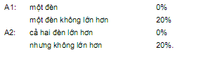
chuyển tới mẫu B
G.2.1.1.2 Mẫu B:
B1: cả hai đèn 0%
G.2.2 Sự phù hợp không được chấp nhận
G.2.2.1 Tiếp theo quá trình lấy mẫu trình bày trong hình G.1 của phụ lục này, sự phù hợp của sản xuất đối với đèn được sản xuất hàng loạt không được chấp nhận và việc sản xuất phải thoả mãn các yêu cầu nếu sai lệch của các giá trị đo được của đèn là:
G.2.2.1.1 Mẫu A:
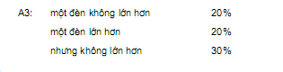
G.2.2.1.2 Mẫu B:
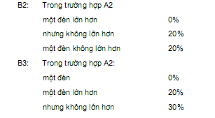
G.2.3 Thu hồi phê duyệt (tham khảo)
Sự phù hợp của sản xuất không được chấp nhận và phải thu hồi phê duyệt nếu, theo sau thủ tục lấy mẫu trong hình G.1 của phụ lục này, sai lệch của những giá trị đo được của các đèn là:
G.2.3.1 Mẫu A:
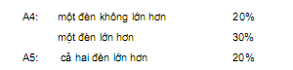
G.2.3.2 Mẫu B:
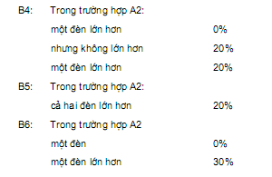
G.3. Lặp lại việc lấy mẫu
Trong trường hợp A3, B2, B3, việc lấy mẫu lặp lại, mẫu thứ ba C gồm hai đèn và mẫu thứ tư D gồm hai đèn, được chọn từ kho được sản xuất sau khi điều chỉnh, là cần thiết trong khoảng thời gian hai tháng sau khi thông báo.
G.3.1 Sự phù hợp được chấp nhận
G.3.1.1. Tiếp theo quá trình lấy mẫu được trình bày trong hình G.1 của phụ lục này sự phù hợp sản xuất của các đèn được sản xuất hàng loạt được chấp nhận nếu sai lệch của các giá trị đo được của các đèn là:
G.3.1.1.1 Mẫu C:
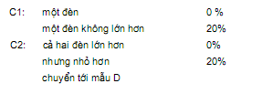
G.3.1.1.2 Mẫu D:
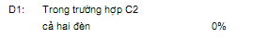
G.3.2 Sự phù hợp không được chấp nhận (tham khảo)
G.3.2.1. Tiếp sau quá trình lấy mẫu được trình bày trong hình G.1 của phụ lục này, sự phù hợp sản xuất của những đèn được sản xuất hàng loạt không được chấp nhận nếu sai lệch của những giá trị đo được của những đèn theo chiều hướng không thuận lợi là:
G.3.2.1.1 Mẫu D:
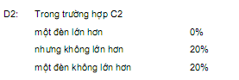
G.3.2.1.2 Hoặc nếu những điều kiện của điều G.1.2.2 đối với mẫu C không được thoả mãn.
G.3.3 Thu hồi phê duyệt (tham khảo)
Sự phù hợp của sản xuất không được chấp nhận và phải thu hồi phê duyệt nếu, theo sau thủ tục lấy mẫu trong hình G.1 của phụ lục này, sai lệch của những giá trị đo được của các đèn là:
G.3.3.1 Mẫu C
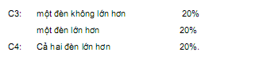
G.3.3.2 Mẫu D:
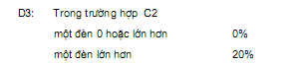
G.3.3.3 Hoặc nếu những điều kiện của điều G.1.2.2 đối với các mẫu C và D không được thoả mãn.
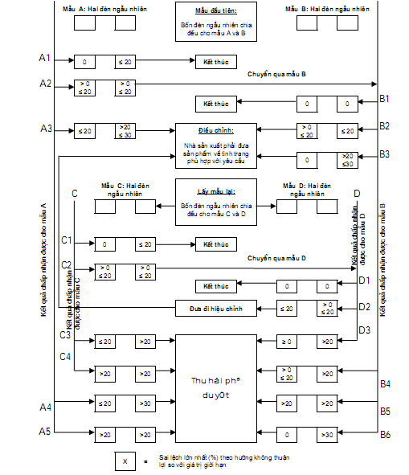
Hình G.1 - Quy trình lấy mẫu

